Web应用开发课程设计
题目：邮储银行审计信息管理系统

姓名：李伟佳
班级：软件11806
学号:1801230224

摘 要
一个公司的审计系统是一个公司最基本的不可忽视的问题。审计监督业务是否及时，准确，审计管理是否有效，在很大程度上取决于审计决策是否切实可行。而达到这一要求，必须以大量的审计组织内外部信息为依据。另外，各职能部门之间，由于决策的类同性和相关性，而大最重复地搜集和提供内容相同的信息。为了使审计信息适合不同层次的决策的需要，协调各职能部门的审计信息活动，减少重复业务，提高信息工作效率，也需要建立审计信息管理系统。特别是对于大公司而言，一个好的审计系统可以让公司解决问题更加快捷高效。
审计信息管理系统(Management System Of Audit Information)是指用一种有组织的程序，对审计监督和管理所需要的审计信息资料进行搜集、加工整理、传递储存、向审计组织，以及其他有关方面提供信息的完整体系。审计信息管理系统的表现形式是审计信息网络系统。
本文基于自身曾经在邮储银行做过兼职的经历为例，结合对审计过程的需求分析，以 Java 为 后端开发语言，前端使用html5+css3+jquery.，以 MySQL 为关系型数据库平台，设计了审计系统的 Web 端。该系统实现了基本的员工注册登录，基本信息管理，项目信息管理，会议信息管理等等功能。
本文分析了公司审计系统中可能的需求，重点对系统的员工信息管理、 后台管理功能、所需的数据库进行了分析，并给出了系统主要功能的实现方法，展示了最终的实现效果和测试结果。

目录
一：引言 4
二：系统技术概括 4
2.1系统前端技术概括 4
2.1.1 HTML5 4
2.1.2 CSS3 5
2.1.3 Jquery 及 Ajax 5
2.2系统后端技术概括 6
2.2.1 MySQL 数据库 6
2.2.2 Tomcat 服务器 7
三：系统设计 8
3.1数据库设计 8
3.2功能设计 9
四：系统实现 10
4.1数据库实现 10
4.2功能实现 12
五：参考文献 14

一：引言
信息量急剧增加是当今世界的特征之一，仅以人类拥有的知识量看，以公元初到本世纪60年代共翻了四番，而且速度越来越快，正如英国科学家詹姆斯·马丁推测的一样，人类的科学知识在19世纪是50年增加1倍。20世纪中叶是每10年增加1倍，70年代每5年增加1倍。有的科学家估计，每3年增加1倍。审计信息也不例外，不仅由于审计环境以及被审单位经济活动的信息在迅速增长，使得对审计信息的收集、加工整理，输出，反馈和储存的业务量也随之增长。除此而外，审计信息的来源和内容也越来越复杂，使得审计信息的收集，加工整理、输出、反馈和储存也变得日趋复杂。由于这种原因，建立专门从事审计信息管理的系统，就显得日益必要。否则，如此浩繁和复杂的帘计信息就很难得到及时、正确脍处理。
在这种情况下，审计信息管理系统之建立，逐步强化审计信息管理系统的集中、统一和专业性，为审计信息管理现代化铺平道路。而我设计的邮储银行审计系统就能够初步解决这些问题。
论文所做的工作具有一定的社会意义，能够解决实际问题。

二：系统技术概括

2.1系统前端技术概括

2.1.1 HTML5
HTML5是构建Web内容的一种语言描述方式。HTML5是互联网的下一代标准，是构建以及呈现互联网内容的一种语言方式．被认为是互联网的核心技术之一。HTML产生于1990年，1997年HTML4成为互联网标准，并广泛应用于互联网应用的开发。
新一代网络标准能够让程序通过Web浏览器，消费者从而能够从包括个人电脑、笔记本电脑、智能手机或平板电脑在内的任意终端访问相同的程序和基于云端的信息。
HTML5允许程序通过Web浏览器运行，并且将视频等目前需要插件和其它平台才能使用的多媒体内容也纳入其中，这将使浏览器成为一种通用的平台，用户通过浏览器就能完成任务。由于HTML5技术中存在较为先进的本地存储技术，所以其能做到降低应用程序的相应时间为用户带来更便捷的体验。

2.1.2 CSS3
CSS3是CSS（层叠样式表）技术的升级版本，于1999年开始制订，2001年5月23日W3C完成了CSS3的工作草案，主要包括盒子模型、列表模块、超链接方式、语言模块、背景和边框、文字特效、多栏布局等模块。
CSS3编程工具同CSS，任何一种文本编辑工具都可用来编写，如：Windows下的写字本、记事本；或其他专门用于编辑网页文本的工具。
CSS3的语法是建立在CSS原先版本基础上的，它允许使用者在标签中指定特定的HTML元素而不必使用多余的class、ID或JavaScript。CSS选择器中的大部分并不是在CSS3中新添加的，只是在之前的版本中没有得到广泛的应用。如果想尝试实现一个干净的、轻量级的标签以及结构与表现更好的分离，高级选择器是非常有用的，它们可以减少在标签中的class和ID的数量并让设计师更方便地维护样式表。

2.1.3 Jquery 及 Ajax
Jquery 是一个快速、简洁的 JavaScript 框架，其倡导写更少的代码，做更多的事情。它封装 JavaScript 常用的功能代码，提供一种简便的 JavaScript 设计模 式，优化 HTML 文档操作、事件处理、动画设计和Ajax交互。
Jquery 的核心特性可以总结为：具有独特的链式语法和短小清晰的多功能接 口；具有高效灵活的 CSS 选择器，并且可对CSS选择器进行扩展；拥有便捷的 插件扩展机制和丰富的插件。 一般而言，选择使用Jquery是因为它的以下特点：
（1）更方便的选择器 Jquery 的选择机制构建于 CSS 的选择器，它提供了快速查询 DOM 文档中元素的能力，而且大大强化了 JavaScript 中获取页面元素的方式。相比于原本的选择器，Jquery 使用更少的语句即能达到相同的效果，同时选择的精度也要更高。
（2）提供页面动态效果 Jquery 中内置了一系列的动画效果，比如淡入淡出、元素移除等动态特效。这些特效增强了用户在浏览网页时的体验感，许多的网站都有使用。
（3）创建 Ajax 无刷新网页 Ajax是异步的 JavaScript和XML的简称，可以协助开发出非常灵敏无刷新的网页
（4）对 JavaScript 语言的增强 Jquery 提供了对基本 JavaScript 结构的增强，比如元素迭代和数组处理等操 作。
（5）增强的事件处理 Jquery 提供了各种页面事件，它可以避免程序员在 HTML 中添加太多事件 处理代码，同时它的事件处理器消除了各种浏览器兼容性问题。
Ajax 是 Jquery 框架的一部分功能简称，它在网页制作中应用广泛，其具体 功能在上面叙述 Jquery 的特点中也有提到，即可以使我们发送请求时进行异步 操作，在不刷新页面的情况下对后台的处理产生响应。
不借助 Ajax 的话，我们在页面逻辑操作时，必须要进行从当前页面到控制 视图层再返回当前页面的多次跳转，很影响用户的操作体验。而借助 Ajax，后端 在处理请求时用户依然可以在前端页面继续进行浏览，直到响应返回前端用户再 进行操作，整个过程更加连贯，用户的操作体验自然也会更好。

2.2系统后端技术概括

2.2.1 MySQL 数据库
数据库分为关系型数据库和非关系型数据库。关系型数据库指的是采用了关系模型来组织数据的数据库，拥有关系，元组， 属性，域，关键字，关系模式等概念。关系型数据库比较直观，更容易被理解， 使用起来较为方便，易于维护。但关系型数据库性能欠佳，在处理大量关系复杂 的数据时，效率很低。我们常用的关系型数据库有 Oracle，Microsoft SQL Server， MySQL，PostgreSQL，DB2，Microsoft Access，SQLite 等。
非关系数据库指的是指与关系型数据库相对的非关系型的，分布式的数据库。 它以键值对存储，且结构不固定，每一个元组可以有不一样的字段，每个元组可 以根据需要增加一些自己的键值对，不局限于固定的结构。非关系型的数据库结 构简单，处理数据时可以节省一点的时间和开销。但它仅限处理一些简单的没有 复杂关联关系的数据库，不适合持久存储海量数据。由于非关系型数据库都是针 对某些特定的应用需求出现的，因此，不同非关系数据库的特长也有所不同，主 要分为以下几类：面向高性能并发读写的 key-value 数据库，主流代表为 Redis， Amazon DynamoDB；面向海量数据访问的面向文档数据库，主流代表为 MongoDB；面向搜索数据内容的搜索引擎，主流代表为 Splunk，Solr；面向可扩 展性的分布式数据库，主流代表为 Cassandra，Hbase。
MySQL 是典型的关系型数据库，它由瑞典 MySQLAB公司开发，在被收购之后属于 Oracle 旗下产品。与其他关系型数据库相同，MySQL 将数据保存在不同的表中，确保效率并提高了灵活性。MySQL 使用 C 和 C++编写，并使用了多种编译器进行测试，保证了源代码的可移植性，使得它能够支持大多数 的操作系统。
MySQL 所使用的操作语言 是用于访问数据库的最常用标准化语言 SQL 语 言。由于其体积小、速度快、总体拥有成本低，尤其是开放源码这一特点，一 般中小型网站的开发都选择 MySQL 作为网站数据库。虽然 MySQL 与其他的 大型数据库比有所不足，但对于个人开发者，MySQL 数据库包含了个人开发 所需的全部功能，并且它是免费开放的，降低了学习成本。也正是出于上述原 因，我在房屋租赁系统中选择了 MySQL 数据库为项目的数据库。

2.2.2 Tomcat 服务器
搭建 Web 项目，服务器是必不可少的。而 Tomcat 技术先进、性能稳定， 而且免费，是个人 JavaWeb 开发的首选。
Tomcat 服务器是一个免费的开放源代码的 Web 应用服务器，由 Apache、 Sun 和其他一些公司及个人共同开发而成，属于轻量级应用服务器。它更多在 中小型系统和并发访问用户不是很多的场合下被普遍使用，是开发和调试 JSP 程序的首选。在 Tomcat 配置完成后，开发者就可以在服务器上运行 JSP 页面 和 Servlet。它具有处理 HTML 页面请求的功能，同时还是一个 Servlet 和 JSP 容器。
我在项目中搭建的是 Tomcat 7.0 的版本，个人使用时经过一些简单的配置 配合 Idea、Eclipse 等 Java 开发软件就能较为方便地使用。

三：系统设计

3.1数据库设计
在确定了数据库的设计方案后，可以实际开始创建数据库。数据库的创建有 两种方式，一种是不借助数据库工具直接调用控制台输入 sql 语句创建数据库， 一种是借助数据库工具使用可视化页面创建数据库。这里为了后续方便操作使用的是 Navicat 数据库工具。
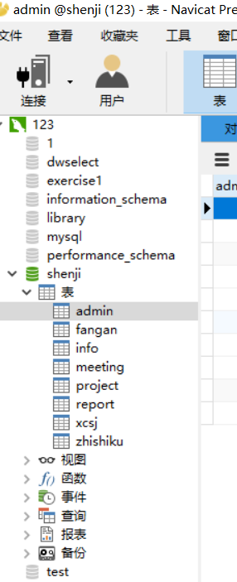

3.2功能设计
员工等等级只有三种，前面出现的数据只是测试用而已，三个级别在注册页可以看到
登录使用ajax验证，注册的用户名排重也是使用ajax
员工管理，用户只能修改自己的密码，任何审计员都能删除其他人员，这里没做权限设置。
admin用户不能申报项目，因为他是默认的会议负责人。没权限做审计项目，只有批文件是否通过的权利
开启项目部分。在开启项目部分，admin可以对未审核的申报项目做修改。其他成员，如果项目未通过审核，则项目永久不能再报。只好重新申报另一个项目，毕竟项目与审核员关系是多对一，并没设置成多对多。
本系统所有的删除都是通过对应Id号来删除项目的。
方案管理部分，如果未通过审核，则无法执行现场审核。

四：系统实现

4.1数据库实现

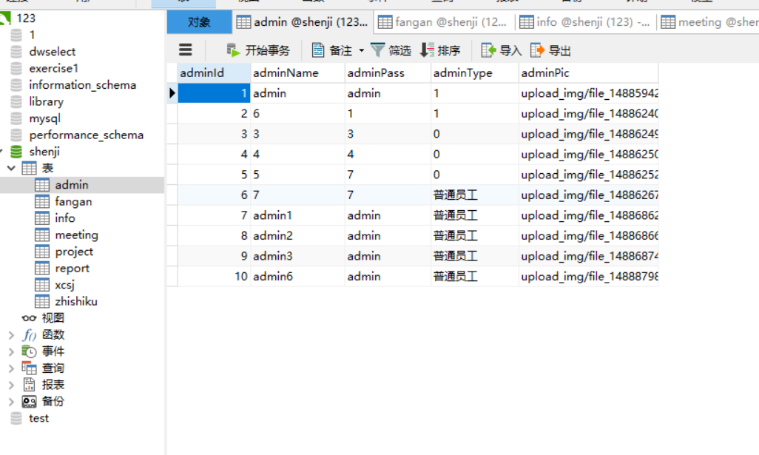
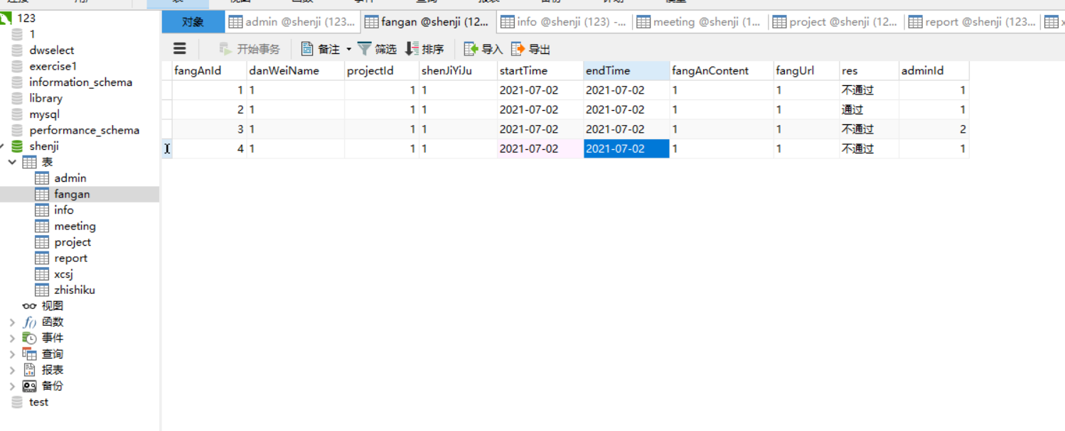
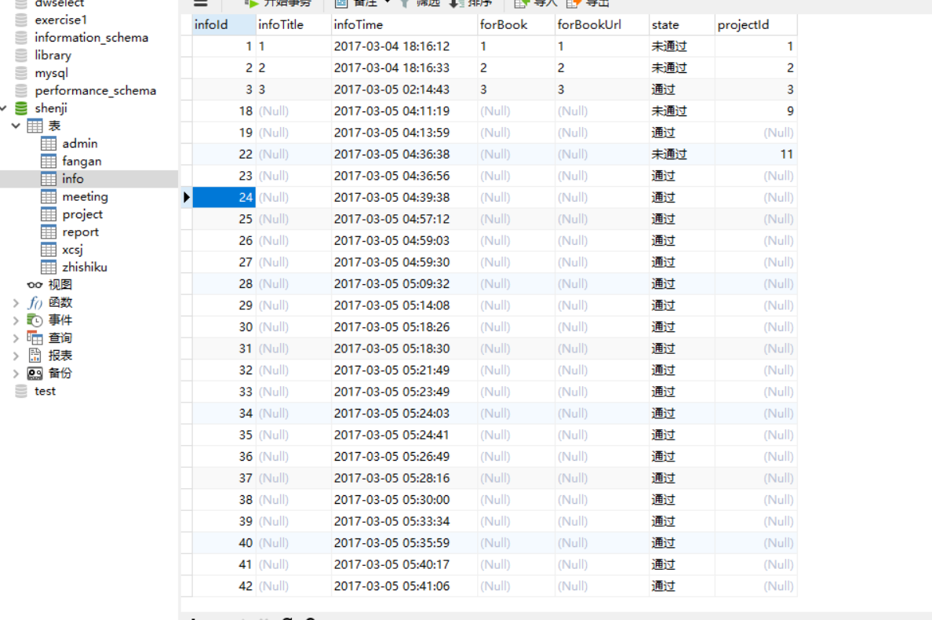
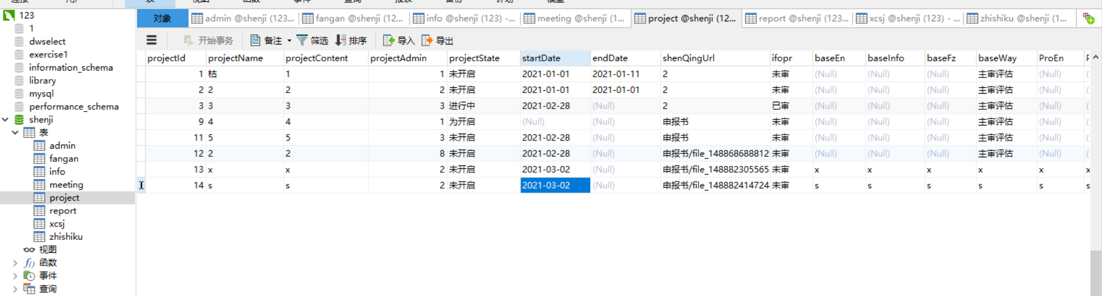
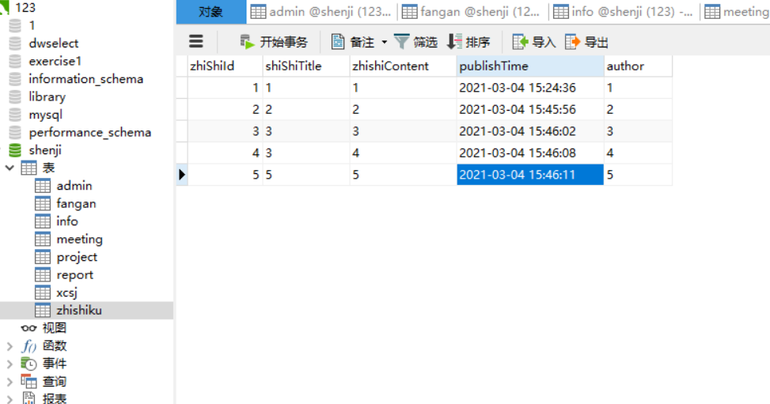

4.2功能实现
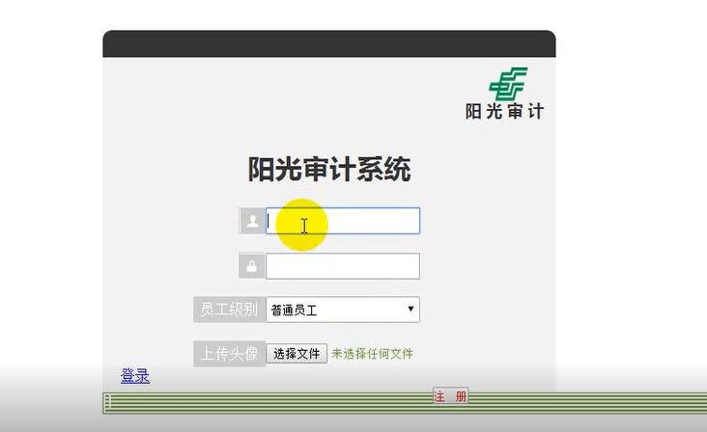
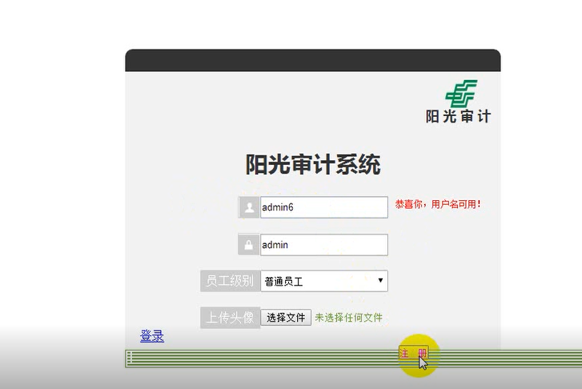
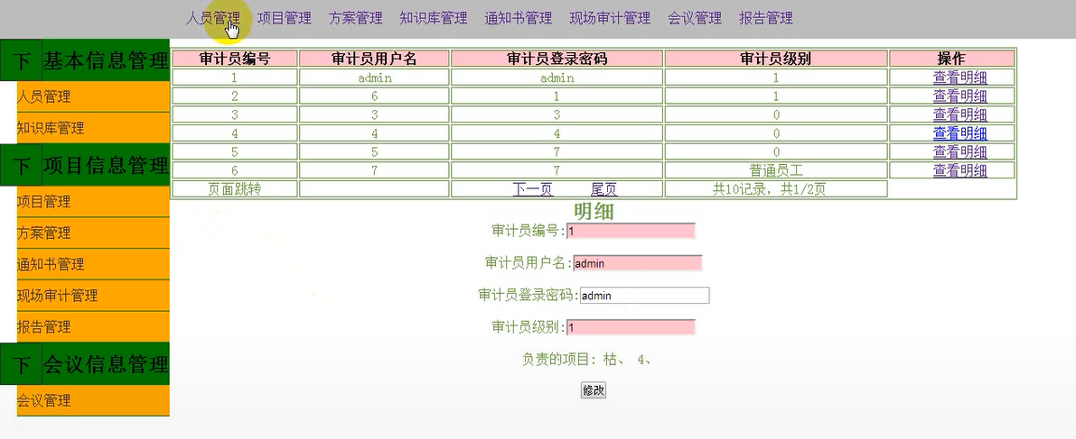
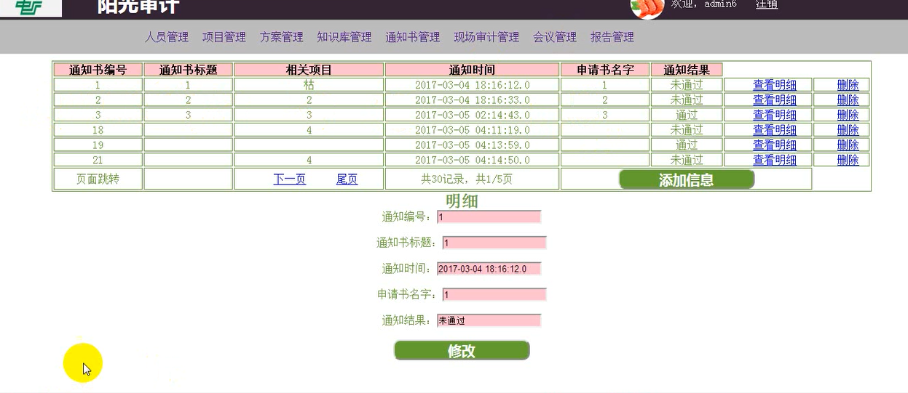
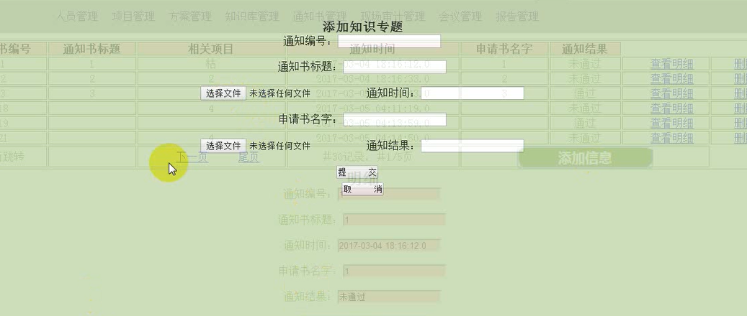
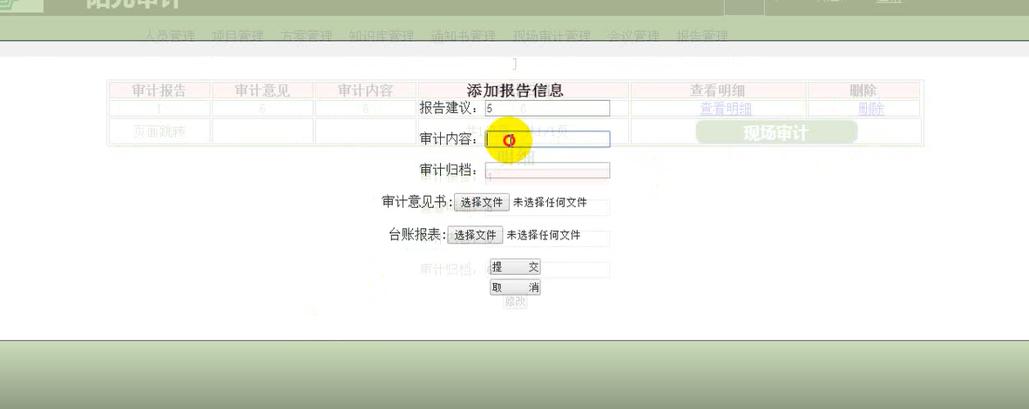

五：参考文献
- 百度百科html5
https://baike.baidu.com/item/html5/4234903?fr=aladdin
- 百度百科css3
https://baike.baidu.com/item/html5/4234903?fr=aladdin
- 百度百科Jquery
https://baike.baidu.com/item/jQuery/5385065?fr=aladdin
- 百度百科审计信息管理系统
https://baike.baidu.com/item/%E5%AE%A1%E8%AE%A1%E4%BF%A1%E6%81%AF%E7%AE%A1%E7%90%86%E7%B3%BB%E7%BB%9F/12754522?fr=aladdin

